Az eltűnt négyzet

Kellékek:

Első kellék: Négy darab vastag fehér papírból kivágott egyforma négyszög. Mindegyik négyszögnek van egy a oldala és van egy b oldala, amelyek szomszédosak. Mindegyik síkidomnak van két p oldala, amelyek egymással szintén szomszédosak. Az a, b, p oldalhosszakra a következő összefüggések teljesülnek, ahol s és t olyan számok, melyekre teljesül, hogy s>>t, azaz s értéke jóval nagyobb t értékénél: (pl.: s=10, t=1)

$a=s-t$ $b=s+t$ $p=\sqrt{s^{2}+t^{2}}$

Ekkor könnyen igazolható, hogy 2p nem sokkal, de nagyobb az a és b összegénél.

Továbbá mindegyik négyszögben a szomszédos p oldalak derékszöget zárnak be egymással, ekkor a Pitagorasz-tétel és annak megfordításának alkalmazásával könnyen igazolható, hogy mindegyik négyszögben a szomszédos a és b oldalak szintén derékszöget zárnak be.

Mindegyik papírból kivágott négyszögnek két oldala van. Mindegyik négyszög előoldalán a szomszédos p oldalak találkozásában egy t oldalú négyzetet kell rajzolni. Célszerű mindegyik négyszög előoldalán a szomszédos a és b oldalak közé egy aprócska pöttyöt tenni, ami a bűvésznek segítséget jelent, de nem baj, ha a pöttyöket a néző is látja. Szintén célszerű mindegyik négyszög hátoldalán a szomszédos p oldalak közé egy aprócska pöttyöt tenni, ami a bűvésznek segítséget jelent, de szintén nem baj, ha a pöttyöket a néző is látja. A fehér papírból kivágott négyszögek az alábbi táblázatban láthatóak:

előoldal | hátoldal
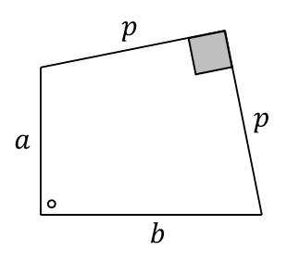 | 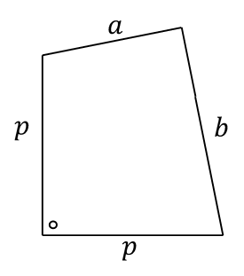
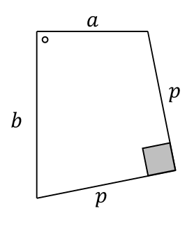 | 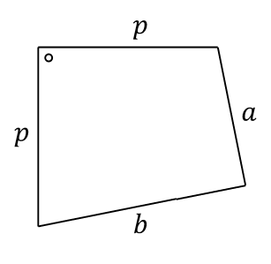
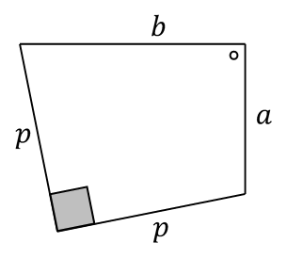 | 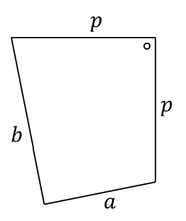
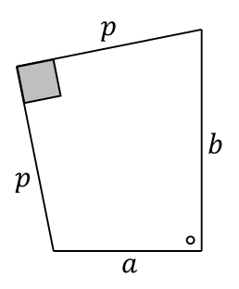 | 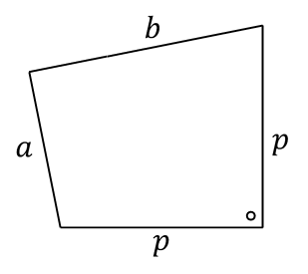

Második kellék: Egy $2t$ oldalú szürke négyzet.

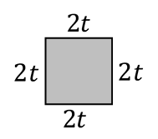

Harmadik kellék: Egy felül nyitott doboz, amelynek alapterülete $2p$ oldalú négyzet.

Előadás:

Előzőleg a bűvész félreteszi egy nem feltűnő helyre a $2t$ oldalú szürke négyzetet, erről a nézőnek a mutatvány elején nem kell tudnia.

A bűvész megmutatja az üres dobozt a nézőnek, a néző akár ellenőrizheti is a dobozt. A bűvész megmutatja a papírból kivágott négyszögeket is a nézőnek.

Ezután a bűvész a dobozba az alábbi ábrán látható módon teszi a papírból kivágott négyszögeket, úgy hogy mindegyik négyszögnek az előoldala nézzen felfelé, és mindegyik négyszögnek a pöttyös derékszögű csúcsa a doboz sarkaiban legyenek. Ekkor a négy, papírból kivágott négyszögben a szomszédos p oldalak közös végpontjában levő szürke négyzetek a doboz közepén egy $2t$ oldalú szürke négyzetté állnak össze. Ez a négyszögek első elrendezése.
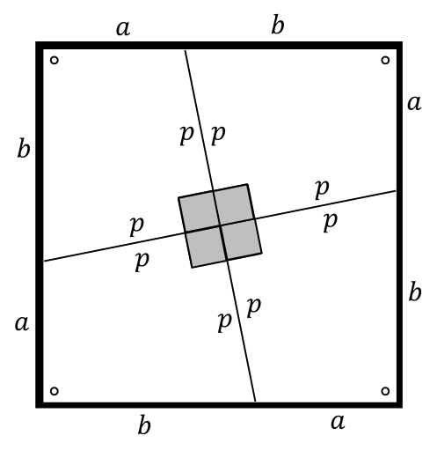

A bűvész felhívja a néző figyelmét, hogy a doboz alját a papírból kivágott négyszögek hézag nélkül lefedik, a négyszögek nem fedik egymást, és a doboz közepén egy szürke négyzet van.

Ezután a bűvész a doboz rázásával a papírból kivágott négyszögeket összekeveri. Ezután a bűvész a dobozba az alábbi ábrán látható módon teszi a papírból kivágott négyszögeket, úgy hogy mindegyik négyszögnek a hátoldala nézzen felfelé, és mindegyik négyszögnek a pöttyös derékszögű csúcsa a doboz sarkaiban legyenek. Ez a négyszögek második elrendezése.

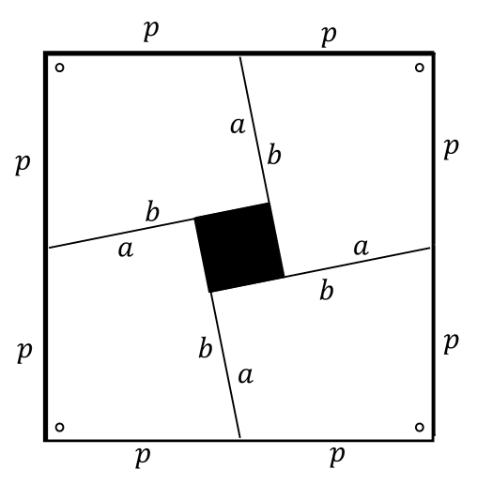
A bűvész felhívja a néző figyelmét, hogy a papírból kivágott négyszögek a doboz alját hézag nélkül lefedik a doboz közepének kivételével, a négyszögek nem fedik egymást, ahonnan a $2t$ oldalú szürke négyzet eltűnt.

Ezután a bűvész előveszi a mutatvány előtt nem feltűnő helyre eldugott $2t$ oldalú szürke négyzetet, és megmutatja a nézőnek.

Magyarázat:

Igazából nem tűnik el a szürke négyzet a második elrendezés során, ott van a papírból kivágott négyszögek alsó oldalán. Valójában az első rendezés során a négy darab papírból kivágott négyszögek egy $a+b=2s$ oldalú négyzetet fednek le a doboz alján, ami alig kisebb, mint a $2p=\sqrt{{4s}^{2}+4t^{2}}$ oldalú négyzet, amelybe a második elrendezés során a papírból kivágott négyszögek elférnek.

Könnyen számolható, hogy a $2p=\sqrt{{4s}^{2}+4t^{2}}$ oldalú négyzet területe pontosan egy $2t$ oldalú négyzet területével több, mint az $a+b=2s$ négyzet területe, így a második elrendezés során a papírból kivágott négyszögek a doboz alján egy $2t$ oldalú négyzetet nem fednek le. Igazából ez a második elrendezés során le nem fedett négyzet az első elrendezés során látható szürke négyzet helye.

Például, ha s=10cm, t=1cm, akkor $a=s-t$=9 cm, $b=s+t$ =11 cm, továbbá $p=\sqrt{s^{2}+t^{2}}$=10,05 cm, így $a+b=2s$=20 cm, $2p$=20,1 cm, azaz ebben a példában egy 20,1 cm oldalú négyzet alapterületű doboz kell. Ebben a példában az első elrendezés során a papírból kivágott négyszögek egy 20 cm oldalú négyzetben elférnek, ez a 20 cm oldalú négyzet oldala 1 mm-rel kisebb a doboz alapterületének oldalánál, így az első elrendezés során a papírból kivágott négyszögek alig lötyögnek a doboz alján. A második elrendezés során a papírból kivágott négyszögek szorosan elférnek egymás mellett, de középen egy $2t$=2 cm oldalú négyzetet nem fednek le a papírból kivágott négyszögek.

